Movimiento para el desarrollo liderado por las comunidades
con perspectiva de género
CAPITULO MÉXICO

“Un mundo liderado por las comunidades,
que no deja a nadie atrás.”

El Movimiento del Desarrollo Liderado por las Comunidades con perspectiva de género es conformado por un grupo de personas, organizaciones, fundaciones, académicos e instituciones que busca cambiar los paradigmas actuales de desarrollo y compartir y escalar los modelos de desarrollo de base. El movimiento busca demostrar que es necesaria la participación activa de las personas y las comunidades en el diseño, implementación y evaluación de los programas y proyectos de desarrollo. La participación activa de las comunidades asegura que los proyectos sean relevantes e importantes para las comunidades, promueve el empoderamiento de las personas y asegura una apropiación de los proyectos. Por lo tanto, el desarrollo liderado por la comunidad (DLC) se convierte en un aspecto fundamental para el éxito y la sostenibilidad de cualquier proyecto o política pública.

El DLC es clave para logar la Agenda 2030 y los Objetivos de Desarrollo Sostenible (ODS) para el año 2030. La Agenda 2030 promueve un nuevo paradigma del desarrollo que pone a las personas al centro. El desarrollo sólo puede ocurrir a nivel local y es fundamental promover la participación de l@s ciudadanos y las comunidades para el logro de esta nueva agenda de desarrollo.

Invitamos a organizaciones a unirse a este movimiento y a ayudarnos a posicionar el desarrollo liderado por la comunidad dentro de las políticas y prácticas. El impacto del movimiento está directamente determinado por el número de aliados y su nivel de compromiso.

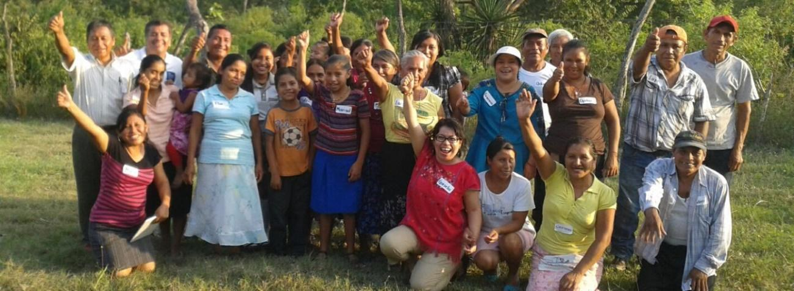

¿Qué es el Desarrollo Liderado por las Comunidades (DLC) y por qué es importante?

El Desarrollo Liderado por las Comunidades es un proceso sistémico y multisectorial que pone a las mujeres, hombres, jóvenes, niñas y niños al centro de su propio desarrollo. En el DLC, las comunidades locales definen las prioridades, presupuestos y se involucran en todas las decisiones relacionadas al diseño, la implementación y la evaluación de políticas y programas de desarrollo que están en sus comunidades y regiones.

El DLC es un proceso profundamente democrático que respeta los derechos de las personas, la tradición y la cultura e involucra a los distintos integrantes de la comunidad con el fin de encontrar las soluciones más apropiadas para cualquier problema que pueda surgir. A diferencia de los enfoques de desarrollo de arriba hacia abajo, el DLC afirma que las mujeres, jóvenes, hombres, niñas y niños de la comunidad son líderes activos en el desarrollo de sus comunidades. Las comunidades no son beneficiarios pasivos de las políticas sino ciudadanos activos y participativos y actores clave en el desarrollo.

El DLC logra cambios sostenibles porque las acciones y decisiones surgen de los propios miembros de la comunidad. Esto también significa que las soluciones y acciones de desarrollo reflejan las prioridades de la comunidad, en lugar de que sean definidas por personas e instituciones ajenas. El resultado es un conjunto de políticas y programas más pertinentes, más enfocados a soluciones estructurales, más efectivas y estables y duraderas.

Recientemente, hay mayor evidencia que demuestra que el DLC es más eficaz que enfoques menos participativos (evidencia). A la vez hay un número creciente de organizaciones alrededor del mundo que están utilizando modelos de DLC.

¿Cómo se lleva a cabo el DLC?

Las organizaciones e instituciones que promueven el DLC acompañan a las comunidades en la definición de sus prioridades y promueven alianzas con otros agentes de desarrollo (organizaciones, gobierno y empresas del sector privado) para lograrlas. El DLC promueve el empoderamiento y participación de las comunidades.

- Empoderamiento individual- los individuos reconocen sus derechos humanos y se reconocen como agentes de cambio.
- Movilización comunitaria- las comunidades crean una visión y un plan para superar la pobreza y alcanzar la autosuficiencia.
- Implementación de proyectos participativos- Las mujeres, jóvenes, hombres, niñas y niños implementan proyectos de desarrollo en cualquier eje que les interese: soberanía alimentaria, seguridad hídrica, manejo sustentable de recursos naturales, educación, salud, empoderamiento económico, entre otros.

¿Por qué el DLC tiene una perspectiva de género?

La perspectiva de género y la defensa de los derechos de las niñas, jóvenes y mujeres es clave para la promoción del desarrollo sostenible y para la erradicación del hambre y la pobreza. Las mujeres tienen mayores índices de pobreza y esta situación se agrava por la desigualdad de género. En condiciones de pobreza, las mujeres son responsables del bienestar de su familia a través de la producción de alimentos las actividades agrícolas y los trabajos de cuidado no remunerado que se les destina por los roles de género.

Actualmente, hay un sistema patriarcal que desempodera y marginaliza a las mujeres y define el desarrollo por ellas. Para poner fin a la pobreza, los gobiernos, organizaciones y otros actores del desarrollo deben asegurar que las niñas, adolescentes y mujeres vivan una vida libre de discriminación y violencia y tengan las mismas oportunidades y recursos para mejorar sus vidas y el futuro de sus comunidades. Cuando los derechos de las mujeres son respetados y se reconoce su liderazgo como agentes clave de cambio, se puede avanzar en su empoderamiento y en el desarrollo liderado por las comunidades de una forma exponencial que impacta positivamente a toda la sociedad.

.

Resumen de los aportes principales del DLC
1. Sostenibilidad (las comunidades se apropian de los proyectos y le dan continuidad a los proyectos y procesos)
2. Comunidades empoderadas (en lugar de promover la dependencia)
3. Respeto por las tradiciones y culturas locales
4. Eficacia (un entendimiento de las soluciones más apropiadas y sencillas)
5. Integralidad.

Ejemplos

A nivel global, la organización The Hunger Project ha reconocido la eficacia del DLC. En 8 países de África, The Hunger Project utiliza un modelo comunitario con enfoque de DLC. En total, hay 123 epicentros diferentes integrados por 1.6 millones de personas. El modelo consiste de cuatro fases en la cuáles se busca promover la autosuficiencia de los epicentros. La autosuficiencia de un epicentro o una comunidad ocurre cuando las comunidades adquieren las habilidades y recursos para resolver sus retos comunitarios. La autosuficiencia se mide por los siguientes elementos:

1. Comunidades rurales movilizadas que establecen y logran sus propias metas de desarrollo.
2. Mujeres y niñas empoderadas en las comunidades rurales.
3. Una mejora en el acceso al agua potable y al saneamiento en comunidades rurales.
4. Mejora en la alfabetización y la educación de las personas.
5. Reducción de la prevalencia del hambre y la malnutrición en comunidades rurales, especialmente para las mujeres, niñas y niños.
6. Mejora en el acceso a servicios de salud en comunidades rurales.
7. Reducción en la incidencia de pobreza en comunidades rurales.
8. Mejora en la productividad y la resiliencia al cambio climático de las y los pequeños productores.

Al cumplir con estas características, 14 epicentros se han graduado desde el 2015 en Benín, Ghana, Burkina Faso, Malawi, Mozambique, Senegal y Uganda.

¿Por qué es importante el DLC para México?

Hay una tradición histórica de enfoques paternalistas, clientelares y corporativistas en las políticas públicas y programas de desarrollo de nuestro país. Esto no sólo afecta la dignidad y los derechos de las personas, sino que también es altamente ineficaz para eliminar las desigualdades, y resulta ineficiente en el uso de recursos limitados. La mayoría de las políticas y programas de desarrollo están diseñadas en escritorios con un entendimiento limitado de las realidades locales y los contextos rurales. Este enfoque trata las cuestiones de manera sectorial en lugar de promover soluciones integrales. Estos enfoques promueven soluciones inapropiadas e insostenibles para los problemas comunitarios.

El clientelismo también afecta fuertemente el desarrollo en México. El sistema de compra de votos a cambio de apoyos e infraestructura debilita la gobernanza local y promueve una mayor corrupción. El clientelismo limita la participación ciudadana, ya que los miembros de las comunidades optan por apoyar políticas o partidos a cambio de proyectos y apoyos gubernamentales.

Los enfoques asistencialistas han favorecido la distribución de comida o dinero como una solución rápida al problema. Lamentablemente, este enfoque no resuelve las causas estructurales del hambre y la pobreza y promueven una mayor dependencia de las comunidades. Al contrario, el DLC tiene más impacto al incluir las necesidades determinadas por la comunidad y promover soluciones locales. El desarrollo liderado por las comunidades desafía a las políticas de desarrollo de arriba hacia abajo y promueve la democracia participativa local y la gobernanza real. Los enfoques de DLC establecen que las políticas públicas deben permitir a los miembros de la comunidad la oportunidad y las capacidades para tener una voz e impacto en las decisiones tomadas por sus gobiernos locales, regionales y nacionales.

¿Por qué es fundamental el Desarrollo Liderado por las comunidades en la implementación de la Agenda 2030?

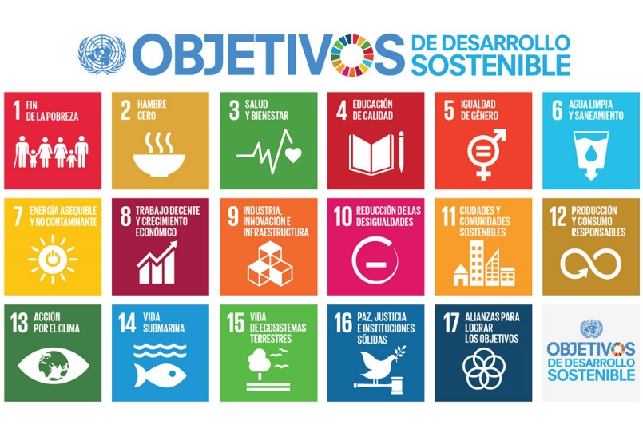
La Agenda 2030 y cada uno de los 17 Objetivos de Desarrollo Sostenible (ODS) incluyen una gran cantidad de metas ambiciosas que sólo pueden alcanzarse mediante la creación de alianzas y el uso de los modelos más sostenibles y sustentables.

El éxito de la Agenda 2030 dependerá de su implementación a nivel local. El enfoque de DLC representa una manera de entender la compleja red de temas que subyacen a los actuales ODS, así como una oportunidad para conjuntar a diferentes actores para crear nuevas soluciones.

Si se implementa correctamente y a gran escala, el DLC tiene el potencial de:

- Eliminar la pobreza (ODS 1)
- Eliminar el hambre en el mundo (ODS 2)
- Eliminar los problemas de salud y bienestar (ODS 3)
- Reducir las desigualdades, incluyendo las desigualdades de género (ODS 5 y 10)
- Crear ciudades y comunidades sustentables (ODS 11)
- Promover sociedades pacíficas e inclusivas, mejorar el acceso a la justicia y apoyar en la creación de instituciones eficaces y responsables (ODS 16)

El DLC puede ayudar al cumplimiento de los ODS dado a que promueve soluciones más holísticas, de largo plazo y promueve crear comunidades resilientes ante el cambio climático. Se recomienda emplear los enfoques de DLC para construir infraestructuras innovadoras y resilientes (ODS 9), asegurar el acceso a agua potable y saneamiento (ODS 6) y proteger, restaurar y promover el uso sustentable de los ecosistemas (ODS 15).

ODS 16

La participación ciudadana es un derecho inalienable para cada ser humano. Las estrategias del DLC incentivan la participación ciudadana y el enfoque de derechos humanos. El Objetivo de Desarrollo Sostenible 16 convoca a la creación de instituciones participativas, efectivas y con mecanismos de rendición de cuentas en “todos los niveles”, y esto debe comenzar en el nivel más cercano a las personas (el nivel municipal y local). La participación ciudadana y la gobernanza es también una manera crucial para que las poblaciones tradicionalmente excluidas puedan asegurarse que están siendo escuchadas y representadas en las políticas públicas, lo cual es un paso crucial para reducir las desigualdades (ODS 10).

Recomendaciones de política pública para impulsar el desarrollo liderado por las comunidades.

- Financiamiento
- Incrementar el financiamiento para políticas de desarrollo comunitario. (Ejemplo: La Dirección de Desarrollo Comunitario de la Secretaría de Desarrollo Social).
- Establecer un programa de desarrollo comunitario en el Presupuesto de Egresos de la Federación).
- Asegurar que haya fondos no restringidos para las comunidades.

- Diseño

- Establecer directrices nacionales para el desarrollo comunitario.
- Fortalecer la participación comunitaria en el diseño y rediseño de los programas clave de desarrollo social.
- Modificar las reglas de operación de programas sociales para asegurar la participación comunitaria en la toma de decisiones.

- Implementación
- Promover capacitaciones sobre desarrollo comunitario, gobernanza, derechos humanos y participación ciudadana al personal de la Secretaría de Desarrollo Social (desde directores a promotores).
- Establecer un programa de formación continua para los promotores del desarrollo comunitario (de las distintas secretarías y órdenes de gobierno).

- Monitoreo y evaluación
- Establecer metas adecuadas y relevantes en los programas con la participación comunitaria.
- Establecer metas e indicadores adecuados en los Planes Nacionales, Estatales, Municipales de Desarrollo.

¿Cuáles son las estrategias del movimiento?

- Investigación participativa. Trabajaremos en cada contexto para asegurar que las políticas incluyan un análisis participativo –comenzando desde la gente- así como un entendimiento preciso de la implementación de programas a nivel comunitario.
- Construir el movimiento. El desarrollo liderado por las comunidades tiene gran relevancia para promover gobernanza, paz, así como desarrollo económico y social en el ámbito urbano y rural. Nuestro alcance llegará a todos aquellos trabajando en intensificar el desarrollo liderado por las comunidades dentro de los distintos sectores.
- Escalar. Dentro de las actividades que ya se llevan a cabo, existen enormes oportunidades para trabajar juntos para movilizar a las comunidades y promover el liderazgo de las mujeres, la juventud y las comunidades.
- Construir un discurso colectivo en DLC. Transitando de la terminología de cada organización a promover un marco común para que los miembros describan su trabajo en sitios web públicos, documentos técnicos y propuestas de proyectos.
- Promover el factor distintivo del DLC. A través de campañas coordinadas en redes sociales y en medios de comunicación.
- Organizar y participar. Promover el intercambio de experiencias en seminarios, eventos y reuniones para elevar el perfil de nuestro compromiso colectivo al DLC y sus principios y compartir nuestros enfoques distintos para promoverlo.
- Compartir la metodología. A través de seminarios en línea y artículos en el sitio web de nuestro movimiento.
- Descentralización. Promover que los equipos locales lancen movimientos estatales y locales del movimiento, establezcan alianzas con gobiernos locales y pongan en marcha programas del DLC a gran escala.

¿Cómo se puede promover el desarrollo liderado por las comunidades?

El éxito de cualquier movimiento depende del aporte de sus miembros. Cada uno tiene fortalezas que podemos aprovechar para expandir el movimiento de DLC.

• Fundaciones e inversionistas: Informarse sobre el DLC y las diferentes iniciativas de DLC que se desarrollan en todo el mundo. Invertir su dinero directamente a las comunidades y a procesos comunitarios donde tendrá el mayor impacto. Difundir sus aportes al DLC.

• Organizaciones de la sociedad civil: Incorporar el DLC a sus metodologías de trabajo en campo (ya sea urbano o rural). La colaboración interorganizacional, como compartir recursos, información y metodologías, es un paso crucial para avanzar el DLC ya que somos más eficientes si trabajamos como red. Invitamos a organizaciones a compartir sus metodologías y estudios del DLC para ayudar al movimiento a alcanzar sus metas.

• Gobierno y formuladores de políticas: Capacitar a funcionarios y formuladores de políticas en el enfoque de DLC; aprender de las organizaciones de la sociedad civil e incluir a las comunidades en el diseño, implementación y monitoreo de los programas. Financiar y escalar programas de desarrollo comunitario. Incluir financiamiento para promover el DLC y la participación ciudadana en todos los programas sociales.

• Medios de comunicación: Difundir el movimiento de DLC y ayudar a mostrar cómo este movimiento tiene y puede hacer una diferencia. Esto se puede hacer resaltando las iniciativas lideradas por las comunidades e historias de éxito que se llevan a cabo en México y en todo el mundo. Esto permite cambiar las viejas percepciones que el público tiene del desarrollo y la pobreza.

• Instituciones académicas: Para el éxito del movimiento de DLC, es crucial que exista una literatura extensa y casos de estudio sobre las iniciativas de DLC. La evidencia permite influenciar a los formuladores de políticas y a tomadores de decisiones. Los académicos tienen una postura importante cuando se trata de establecer estándares nacionales usados para informar y educar a los formuladores de políticas y la sociedad civil.

¿Cómo puedes unirte al movimiento?

Los miembros del movimiento deben ser organizaciones e instituciones de cualquier sector que (a) tienen un compromiso y promueven el desarrollo comunitario y los derechos humanos, (b) se compromete públicamente con el desarrollo liderado por las comunidades, y (c) dispuestas a contribuir a alcanzar los objetivos del movimiento de cualquier manera apropiada.
Es importante para el éxito del movimiento que tengamos una base de miembros diversa y extensa, lo que significa que mientras tu organización esté comprometida al DLC, hay muchas maneras en las que se puede apoyar. Para poder unirse al movimiento, requerimos que llenes un registro y escribas una breve carta sobre cómo deseas contribuir a la campaña.
Socios actuales del movimiento global:

Action Against Hunger (ACF International),The Alliance to End Hunger, BCGD, Bread for the World, Care, Catholic Relief Services (CRS), Community for Zero Hunger, Concern Worldwide, Corps Africa, Counterpart International, FHI 360, FXB, Haiti Development Institute, Heifer International, Helen Keller International, Humanitas Global, The Hunger Project, Institute for State Effectiveness (ISE), International Food Policy Research Institute (IFPRI), International Institute of Rural Reconstruction (IIRR), Mercy Corps, NCBA Club, Nuru International, One Village Partners, Oxfam America, Participate, Relief International, Restless Development, Roots of Development, Save the Children, Spark Microgrants, Sharma Solutions, Tostan, Village Enterprise, Wateraid, WEEMA International, Winrock International, Thrive Women

Bibliografía

http://www2.unwomen.org/~/media/headquarters/attachments/sections/library/publications/2014/unwomen_surveyreport_advance_16oct.pdf?v=1&d=20150303T172710

http://www.huffingtonpost.com/john-coonrod/putting-people-first-the_b_12086892.html

https://communityleddev.org/2016/06/04/hunger-project-white-paper/

https://www.mercycorps.org/research-resources/benefits-community-led-development-programming-insecure-environments-findings

http://www.communitymatters.govt.nz/Working-with-communities---Community-led-Development-Programme

http://www.thp.org/wp-content/uploads/2015/05/15_AFRICA_5_3_15_Complete.pdf

http://www.haciendasmundomaya.com/en/

Personas que viven en comunidades geográficas y socioculturales.
UN Women: Gender Equality and Sustainable Development http://www2.unwomen.org/~/media/headquarters/attachments/sections/library/publications/2014/unwomen_surveyreport_advance_16oct.pdf?v=1&d=20150303T172710

